Приглашаем принять участие
в V всероссийском фестивале педагогических идей

«Шаги к успеху»
(11.05.2020 – 06.06.2020)

Положение о V всероссийском фестивале педагогических идей

«Шаги к успеху»

УТВЕРЖДАЮ
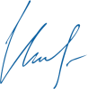
Председатель организационного комитета

И.Е. Маврин

- Настоящее положение о V всероссийском фестивале педагогических идей «Шаги к успеху» (далее фестиваль) определяет порядок организации и проведения фестиваля, порядок участия в фестивале.
- Организатор конкурса - Конкурс проводится по инициативе Информационно – методического интернет проекта «Globus»
Работы на фестиваль принимаются в период с «11» мая 2020г. по «6» июня 2020г.

Цели и задачи фестиваля

- повышение творческой активности педагогов;
- предоставление участникам фестиваля возможности принять участие в мероприятии всероссийского масштаба.
Участники фестиваля

- Принять участие в фестивале могут дети и педагоги любых образовательных учреждений (дошкольных образовательных учреждений; средних общеобразовательных учреждений; учреждений начального, среднего и высшего профессионального образования; коррекционных образовательных учреждений; учреждений дополнительного образования детей и т.д.)
- Возраст участников не ограничен.
- Участие может быть индивидуальным или совместным.

Номинации фестиваля:
- Номинация «Лучшая методическая разработка» (авторские статьи, опыт работы, разработки программ и тд);
- Номинация «Лучший конспект урока (занятия)»;
- Номинация «Лучший сценарий мероприятия»;
- Номинация «Педагогический проект»;
- Номинация «Изобразительное искусство» (рисунки, выполненные педагогом);
- Номинация «Декоративно-прикладное творчество»;
- Номинация «Фотография» (не более 3 фото на любую тематику);
- Номинация «Презентация» (на любую тему);
- Номинация «Литературное творчество»

Порядок участия
- Заполните заявку на участие в фестивале.
- Оплатите оргвзнос. Размер оргвзноса составляет 210 (двести десять) рублей. Оргвзнос оплачивается за каждую конкурсную работу. Если работа выполнена в соавторстве, то оргвзнос оплачивается по количеству авторов.
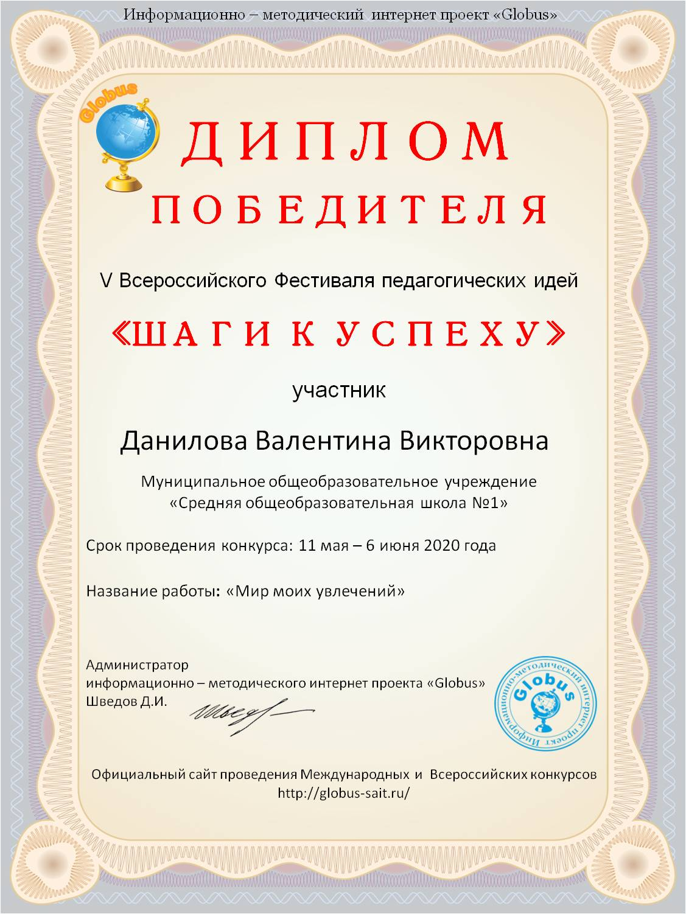
- Отправьте письмо на электронный адрес globussait@yandex.ru Письмо должно содержать заявку, копию квитанции об оплате, материалы фестиваля. Все формируется в 1 папку. Название папки ФИО участника.

Награждение

- По итогам фестиваля все участники получают именные дипломы ПОБЕДИТЕЛЯ фестиваля.
- Рассылка сертификатов осуществляется в электронном виде на адрес электронной почты, указанный в заявке на участие в конкурсе, в течение 2 рабочих дней.

Желаем удачи!

Заявка на участие в V всероссийском фестивале педагогических идей
«Шаги к успеху»
1 | Ф.И.О. автора, соавторов
2 | Образовательное учреждение
3 | Номинация
4 | Название материалов
5 | Электронный адрес, контактный телефон

Платежные реквизиты для оплаты:

Получатель платежа: ИП Маврин Иван Евгеньевич
ИНН/ КПП 595701257861
Расчетный счет № 4080 2810 3073 5097 5667
Банк: филиал Приволжский ПАО Банк «ФК Открытие»
БИК: 042282881
Корреспондентский счет: 3010 1810 3000 0000 0881 в РКЦ СОВЕТСКИЙ г.Нижний Новгород
Назначение платежа: Материалы фестиваля
Оплату необходимо производить на счет организации

Как произвести оплату через сбербанк онлайн на счет:
- Вводите номер счета получателя 4080 2810 3073 5097 5667
- Нажимаете перевод организации
- Вводите ИНН 595701257861
- Вводите БИК 042282881
- Вводите ФИО и сумму платежа

Также оплату можно произвести на карту банка «ФК Открытие» 2200 2901 0206 5126 или на карту Сбербанка 4276 4900 1859 6249 (в назначении платежа можно (но не обязательно) указать ТОЛЬКО фамилию участника).

Извещение  Кассир | Форма № ПД-4  ИП Маврин Иван Евгеньевич  (наименование получателя платежа)  595701257861 4 0 8 0 2 8 1 0 3 0 7 3 5 0 9 7 5 6 6 7  (ИНН/КПП получателя платежа) (номер счета получателя платежа)  в Филиал Приволжский ПАО Банка «ФК Открытие» БИК 0 4 2 2 8 2 8 8 1  (наименование банка получателя платежа)  Номер кор./сч. банка получателя платежа 3 0 1 0 1 8 1 0 3 0 0 0 0 0 0 0 0 8 8 1  Материалы фестиваля  (назначение платежа)  Ф.И.О плательщика  Адрес плательщика  Сумма платежа руб.  Дата « » 20 г.  С условиями приема указанной в платежном документе суммы, в т.ч. с суммой взимаемой платы за услуги банка, ознакомлен и согласен.  Подпись плательщика
Квитанция  Кассир | Форма № ПД-4  ИП Маврин Иван Евгеньевич  (наименование получателя платежа)  595701257861 4 0 8 0 2 8 1 0 3 0 7 3 5 0 9 7 5 6 6 7  (ИНН/КПП получателя платежа) (номер счета получателя платежа)  в Филиал Приволжский ПАО Банка «ФК Открытие» БИК 0 4 2 2 8 2 8 8 1  (наименование банка получателя платежа)  Номер кор./сч. банка получателя платежа 3 0 1 0 1 8 1 0 3 0 0 0 0 0 0 0 0 8 8 1  Материалы фестиваля  (назначение платежа)  Ф.И.О плательщика  Адрес плательщика  Сумма платежа руб.  Дата « » 20 г.  С условиями приема указанной в платежном документе суммы, в т.ч. с суммой взимаемой платы за услуги банка, ознакомлен и согласен.  Подпись плательщика

Оплату необходимо производить на счет организации (юр.лицо)

